参 展 注 意 事 项
1、展商必须遵守国家有关法律、政策以及对展览会安全的有关规定。
2、展商不得展出假冒伪劣产品，否则主办方有权拒绝参展，已交费用将不予退还。
3、展商应遵守国家现行的消防法规及中心的有关规章制度,如带有易燃、易爆和腐蚀性强的物品进馆，必须填写好表格报展览馆并提供详细资料交有关部门检查，经获准后方可进馆。参展单位必须切实采取安全防护措施。
A\中心内部及其四周的防火通道应畅通并无障碍物。
B\下列各项必须获得沈阳消防部门的书面批准：
C\作为展品展出或使用任何加热器、铁烤架、发热器或明火装置、蜡烛、灯笼、火炬、焊接装置或其它发烟物质
D\展出和使用任何可能被认为危险的电气、机械或化学装置。对有疑问的装置或该装置可能被视为危险物，应提交有关监管机构批准。
E\所有有毒或危险物，包括易燃液体、压缩气体或危险化学品。
F\应特别注意一切消防设备系统，空调通气口、电梯火警警铃触点、室内照明装置和监控装置不能受阻碍或视野受阻。
4、展位搭建（特装展位）、展品运输、物品租赁等事项展商可自行解决或与主办方指定单位联系协定，主办方不对双方协议负责不承担相关费用。
5、展商应在报到期内在主办方指定报到处登记并领取参展证及其他资料，只有佩戴参展证才能在布展及展期自由进出展馆并在展台内工作。
6、展台内的装潢布置、文字说明、产品照片及道具等均由展商自行设计、制作，要求美观、大方、整洁，并不得损坏展厅设施，不准用浆糊或钉针张贴宣传品。若有污损或损坏，展商应照价赔偿。对布置不当部分，主办方有权提出修改要求。
7、展商应妥善保管主办方提供的配套设施或展商另行租用的物品，并在展览结束后一并如数归还，如有缺损，将由展商照价赔偿。
8、参展商可在展台内散发资料，但不能在通道或展厅内的公共位置散发资料。
9、全场实行音量控制，音量将被控制在70分贝以下，展台音量超出70分贝将被要求减低音量。如参展单位未按要求减低音量，主办单位将出具书面警告。收到两次警告后，再次违反规定，展台将被停电1小时，主办方不赔偿损失。
10、展商应妥善保管好贵重展品和私人物品，对自己所携带的展品自行购买财产责任险。整个展厅将提供24小时保安措施，但主办方仍建议参展商随身携带个人贵重物品，不要遗留在展厅内。如发生失窃，可由主办方陪同向公安部门报案，事故交由公安部门处理，展馆及主办方不承担赔偿责任。展品和私人物品可委托和平会展中心保管，详情可向一楼总服务台咨询。
11、请勿携带动物进入展馆，如展示需要请向展馆报批。
12、展商另请仔细阅读《安全须知》并遵守其中规定。

安全须知

1. 参展单位应妥善保管好贵重展品和私人物品。整个展厅将提供24小时保安措施，但主办方仍建议参展商随身携带个人贵重物品，不要遗留在展厅内。如发生失窃，及时与主办方和展馆保安部联系，保安部将协助配合公安机关调查，主办方及展馆不承担赔偿责任。
2. 展厅、展场严禁吸烟，做好安全防火工作。
3. 加强对施工人员的安全教育管理。
4. 搭建方不准擅自在展馆建筑物的任何部位使用钉子、胶、图钉、或类似的材料；不准在地沟、地漏、厕所水盆及马桶内倾倒各种涂料和易燃物品。
5. 搭建方不准擅自动用展馆的各种工程设施（水、电、气、阀门、消火栓等）
6. 搭建方提供的水盆必须事先检查完好，避免接水后造成漏水重复返工影响整体。
7. 所有参展商必须遵守国家现行的消防法规及展览中心的有关规章制度。
8. 确保展厅及展览区域四周的防火通道通畅并无障碍物。应特别注意一切消防设备系统、电梯火警拉线处、室内照明装置、空调通风口和监控装置不能受阻碍，不得影响消防设备的使用。
9. 充放气球、电焊切割必须事先到展览中心保卫部办理有关手续，并做好现场安全保护措施。
10. 机器运行时，所有运行的机器均应安装安全装置。运行的机器必须与参观者保持安全距离，只有当机器被切断动力源时，这些安全装置才能拆除。
11. 须在所租区域的展位上演示机器、器具，并由持有国家有关部门颁发的有效操作证的人员操作，运行时不允许无上述人员监管。没有采取充分的防火措施并经公安消防部门的核准，不得进行发动机、引擎或动力驱动器的演示。
12. 所有参展的压力容器和设备必须遵守有关安全标准和规定，所有压力容器必须存放在公安部门和展览中心有关部门指定的位置。
13. 展览施工必须依据公安部门批准的平面图和立面图施工，未经许可不得任意改变、移动和扩大展台。
14. 布展期间，载货车进入展览中心，必须事先通知展览中心营销部，付费停车后，又货主留人自行看管货物。
15. 电器线路、电器设备的安装应由持有效电工操作证的人员施工，不得擅自拆装、移位和接驳展览中心的电器设备。敷设的电线应采用护套线，其接头必须采用专用接头连接，除灯头线外不得使用花线，横跨通道的电器线路应有过桥保护。
16. 不得擅自安装碘钨灯等300瓦以上的高温灯具和霓虹灯具，如需使用须经有关部门审查同意并做好安全防范措施后，方可安装，安装高度离地面不得低于2.5米。一般灯具布置与可燃物的距离不得小于0.5米。
17 . 室外电器设备必须采用防潮型，并落实防潮等安全措施，方可安装使用。
18. 展品和展示材料的主要油漆涂料工作不得在展馆内进行，布展期间展厅内只允许对展示材料进行修补性的油漆涂料工作，且上述工作必须采取以下的安全预防和保护措施：
使用无毒尤其和水溶性涂料；
油漆涂料工作应于通风处进行，必须确保其他展台和公共通道不受影响；
储存油漆溶剂的容器必须妥善保管，不得进展厅，不得存放在展览中心内；
施工处的地面和墙面须用塑料膜、干纸等予以有效的覆盖保护；
不得在展览中心内冲洗油漆容器或油漆刷等工作。

附1
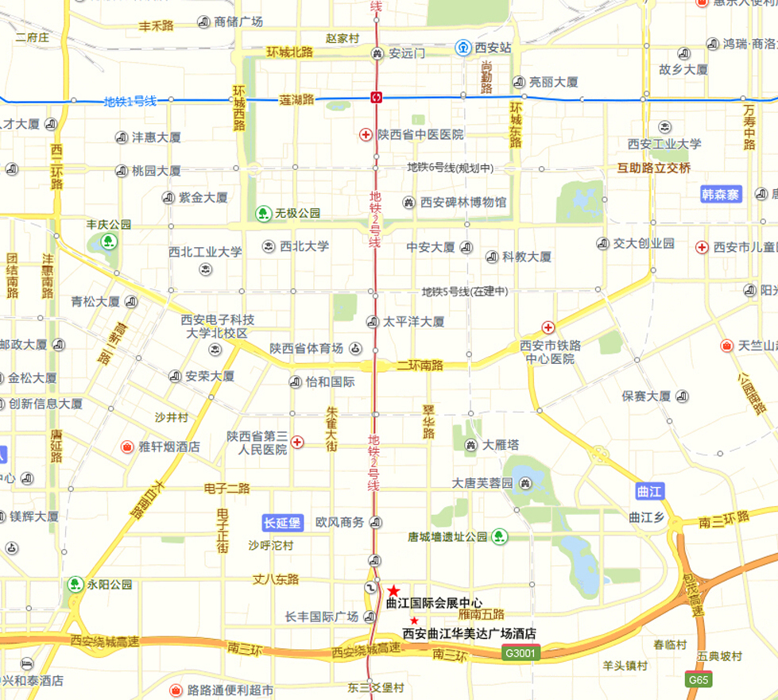
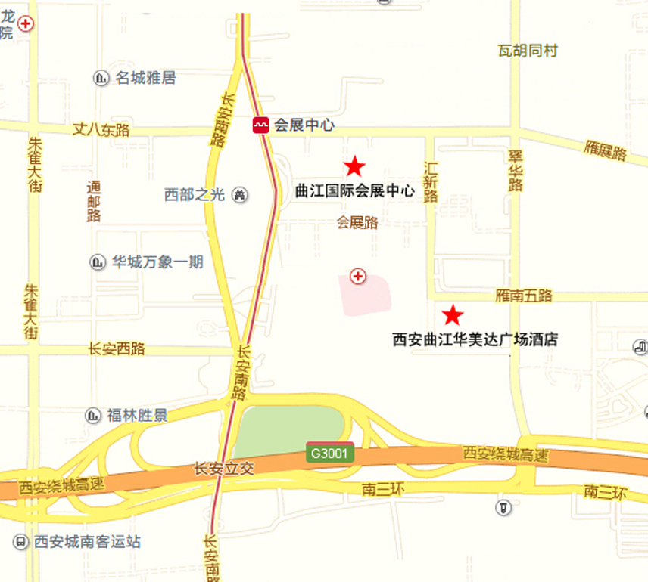
西安曲江国际会展中心交通地图

